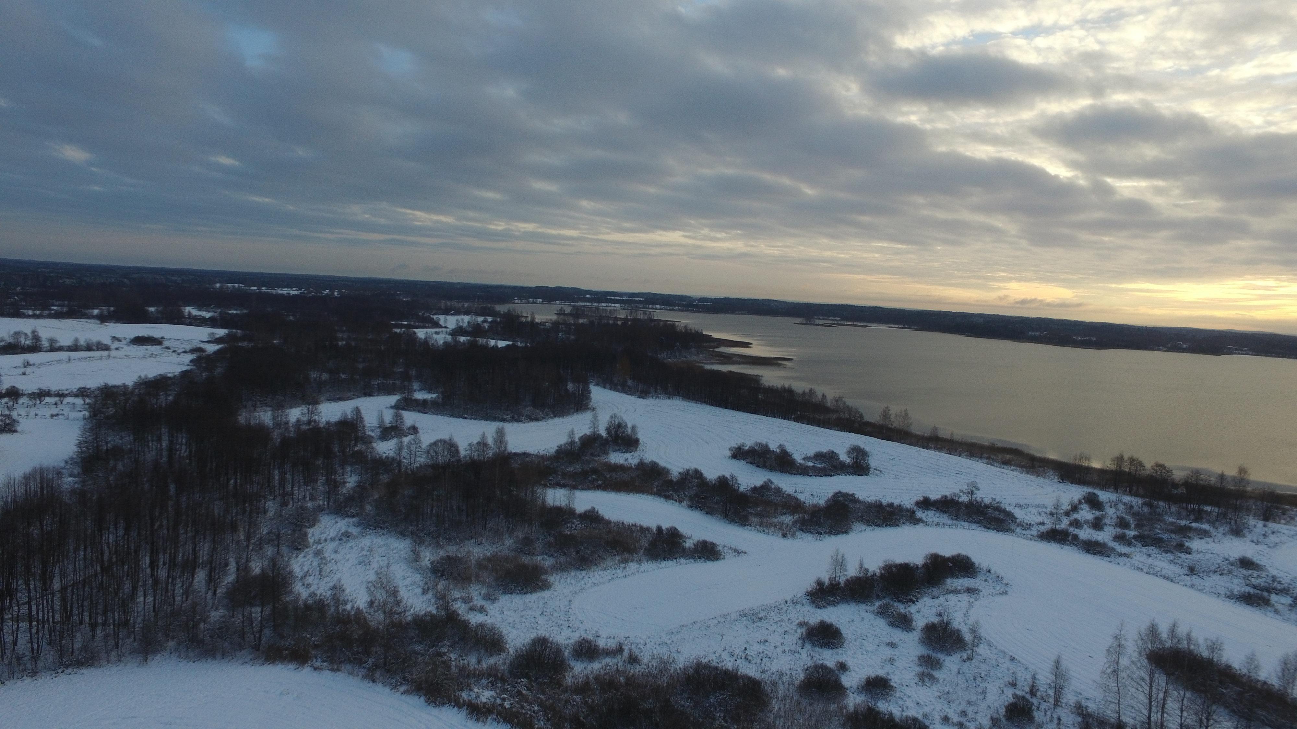
Земельный участок
на землях Межанского сельсовета, в границах д.Крюки

